ĐẠI HỌC ĐÀ NẴNG

TRƯỜNG ĐẠI HỌC KINH TẾ

🙡🕮🙣



**BÁO CÁO**

**BÀI TẬP NHÓM 15**

**Phân Tích và Thiết Kế HTTT**

**Đơn vị khảo sát: Tasty,U Too**

**Hệ thống: Quản lý nhà hàng**

**Thành viên: Nguyễn Ngọc Lễ**

**Trần Diễm Ly**

Lớp 44K21.1

Thành viên: Đặng Hồ Châu Anh

Phan Thị Thảo Nguyên

Huỳnh Thị Thu Thành

Lê Thị Hồng Hậu

Vũ Vân Anh

*ĐÀ NẴNG, 12/2020*

1. **STRUCTURAL MODEL**

- **Người dùng** ( **ID_Người dùng**, tên người dùng, giới tính, địa chỉ, SĐT)

- **Phiếu đặt món** ( ID_bàn, ID_người dùng, **ID_Phiếu đặt món**, Tên khách hàng, Thời gian lập phiếu đặt món)

- **Chi tiết phiếu đặt món** ( Đơn giá, Ghi chú, **ID_món, ID_phiếu đặt món**, Số lượng, Thanh toán)

- **Món** **ăn** ( Đơn giá, ID_Hóa đơn, **ID_món**, số lượng, thành tiền)

- **Chi tiết hóa đơn** ( Đơn giá, **ID_hóa đơn, ID_ món**, Số lượng, thành tiền)

- **Hóa đơn** ( **ID_hóa đơn**, ID_ người dùng, ID_ phiếu đặt món, thời gian khách vào, thời gian khách ra, tổng tiền)

- **bàn** (**ID_bàn**, tên bàn)

- **Khu vực**(ID_bàn, **ID khu vực**, tên khu vực)

- **Phiếu thu** ( ID_Hóa đơn, ID_Người dùng**, ID_Phiếu thu**, thời gian phiếu thu, tổng tiền, trạng thái)

5.1. Database

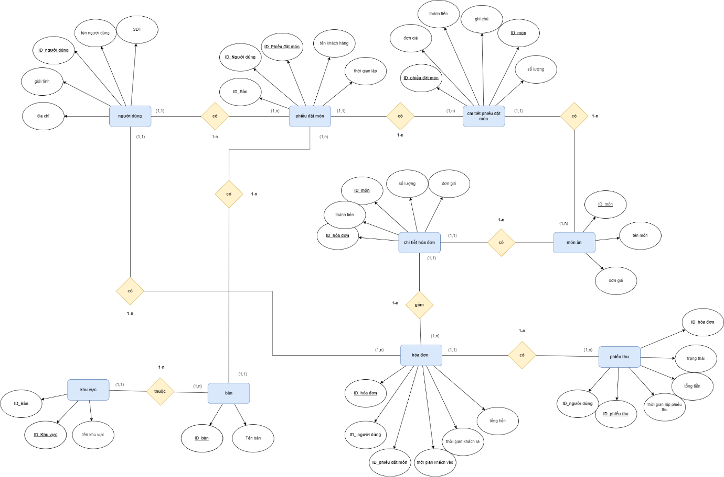

**5.1. Class Diagram**

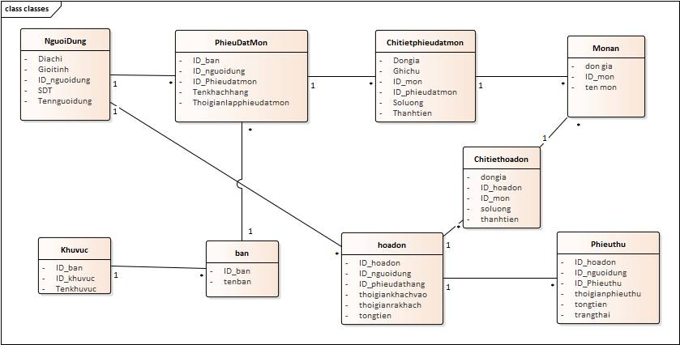

**5.2. Tầng quản lý dữ liệu**

**5.3. Thiết kế giao diện người dùng**

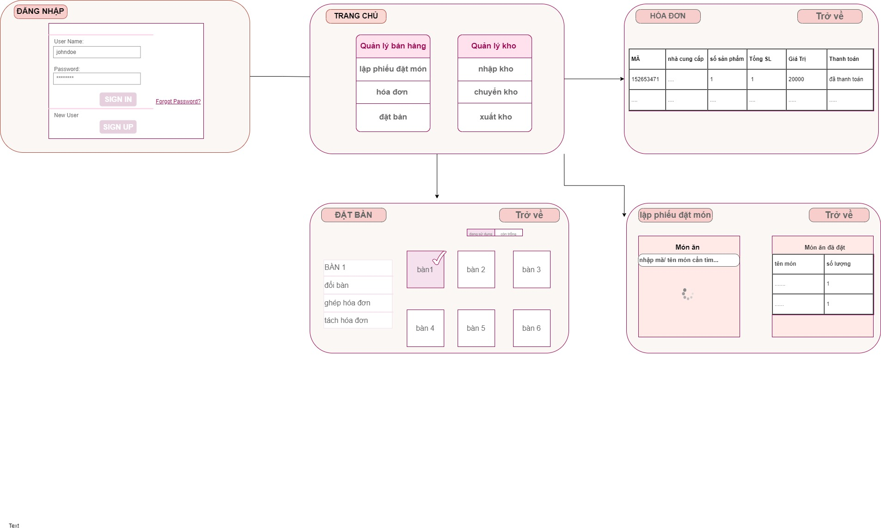

**5.4. Thiết kế kiến trúc vật lý**

